Tillsynsbegäran – information om höga naturvärden i avverkningsanmälan A 43381-2026 i Älvsbyns kommun
Denna tillsynsbegäran behandlar höga naturvärden i avverkningsanmälan A 43381-2026 i Älvsbyns kommun som inkom 2026-10-19 och omfattar 3,0 ha.
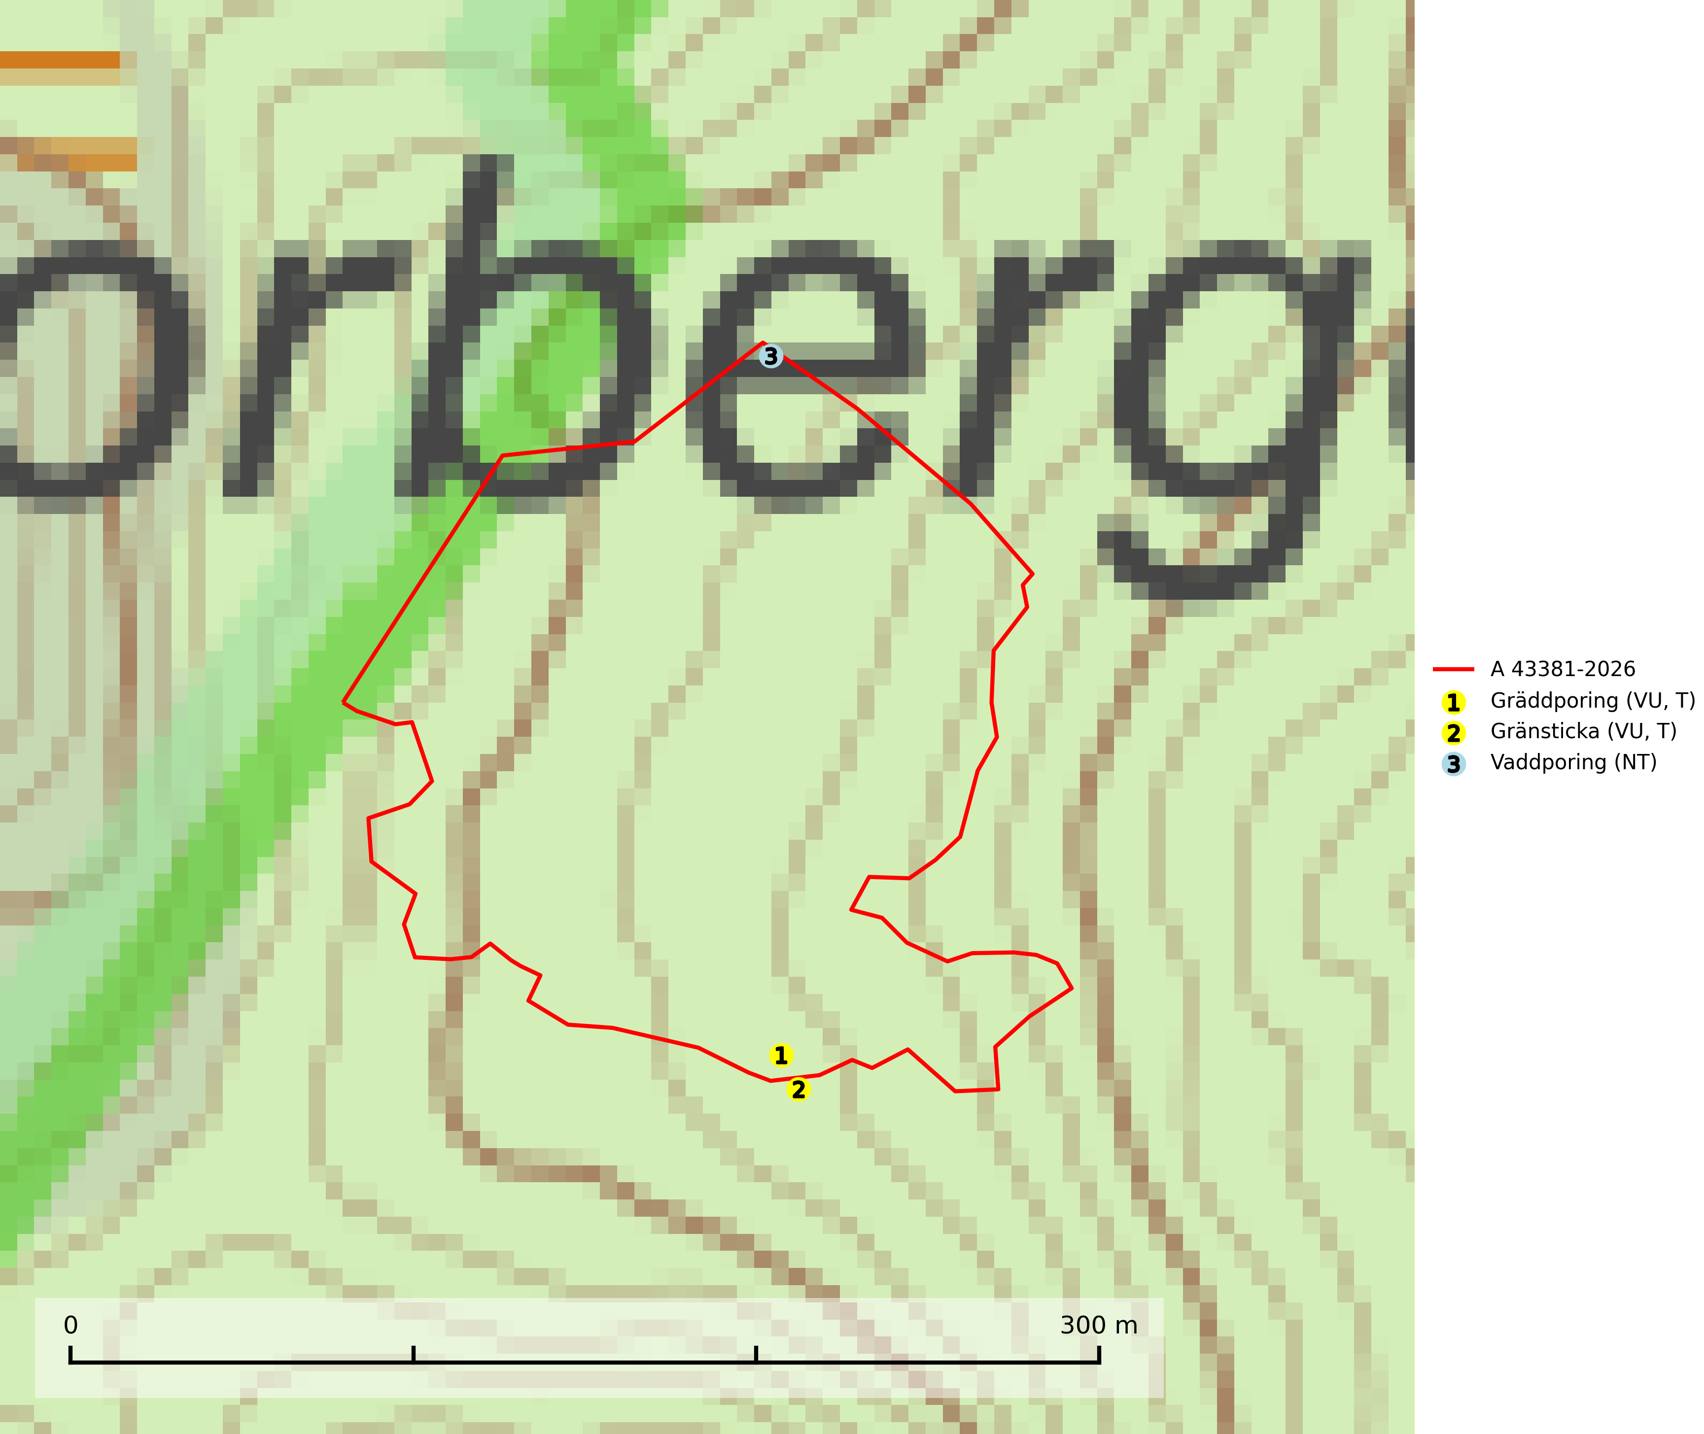
Figur 1. Fyndplatser för naturvårdsarter i och inom 4 meter från avverkningsanmälan. Markörer utan svart kant är placerade på fyndplatsen. Markörer med svart kant är placerade vid sidan av fyndplatsen och har ett svart streck som visar fyndplatsens exakta position. Kartans mittpunktskoordinat är N 7305167, E 741089 i SWEREF 99 TM.
I och inom 4 meter från avverkningsanmälan finns fynd av 3 naturvårdsarter, varav 3 är rödlistade och 2 är typiska (T): gräddporing (VU, T), gränsticka (VU, T) och vaddporing (NT). Se Figur 1.

Tillsynsbegäran
Vi begär härmed att Skogsstyrelsen fattar beslut enligt miljöbalken som säkerställer att skogens höga naturvärden bevaras samt att EU-lagstiftning efterlevs och att artskyddsbrott förhindras.
Vi önskar även ta del av de ställningstaganden och beslut som myndigheten meddelar till följd av aktuell avverkningsanmälan och föreningens inlaga (se 34 § förvaltningslagen).

Naturvårdsarter och fridlysta arter
Nedan följer beskrivningar av de naturvårdsarter och fridlysta arter som har sina livsmiljöer och växtplatser i den avverkningsanmälda skogen. De påträffade naturvårdsarterna är ett tydligt kvitto på att det rör sig om en skog med höga naturvärden.
Gräddporing (VU) växer nästan enbart i urskogsartad barrskog på gamla, kraftigt murkna, grova och mossbelupna tallågor i något fuktiga och skuggiga lägen. Arten är placerad högst upp i Skogsstyrelsens värdepyramid för bedömning av skog med höga naturvärden och indikerar gamla och relativt orörda tallnaturskogar med höga naturvärden där det under låg tid kontinuerligt funnits inslag av grova tallågor. För att på sikt hejda artens vikande trend behöver merparten av gräddporingens nu kända växtplatser undantas från skogsbruk. Gräddporing är typisk art för 9010 Taiga (SLU Artdatabanken, 2024; Nitare & Skogsstyrelsen, 2019).
Gränsticka (VU) är en mycket bra signalart inom hela sitt utbredningsområde. Den är huvudsakligen knuten till restbestånd av barrnaturskog och förekommer med ett tydligt optimum i orörda eller måttligt påverkade gamla granskogar där det föreligger långvarig kontinuitet av grov död ved. Den totala populationen bedöms ha minskat och fortsätter att minska i takt med att grankontinuitetsskogar (äldre tidigare icke kalavverkade skogar) minskar i areal. Minskningstakten överstiger gränsvärdet för sårbar (VU). Lokaler som hyser arten bör undantas från skogsbruk, speciellt i mellersta och södra Sverige. Gränsticka är typisk art för 9010 Taiga (SLU Artdatabanken, 2026; Nitare & Skogsstyrelsen, 2019).
Vaddporing (NT) är en brunrötande vednedbrytare som hittas på undersidan av liggande murken tallved i olika former. Substratet utgörs framför allt av den typ av hård, kådimpregnerad och ofta kolad tallved som skapas i brandpräglad skog. Vedtypen nybildas i mycket liten omfattning och det är sannolikt att arten upplever en utdöendeskuld. För att garantera artens fortlevnad bör man både säkra att artens växtplatser hålls intakta samt att långsiktigt säkerställa att ny ved tillkommer, allra helst i omedelbar anslutning till artens växtplatser. Skoglig gallring och annat uttag av virke innebär ett hot mot arten (SLU Artdatabanken, 2024).

